***18 ottobre 2018 - 97° compleanno di P. Giovenale Calandri***



***A P. Giovenale Calandri con stima, gioia, cordialità, gratitudine***

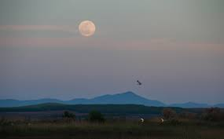

***Luna sopra Bene Vagienna***

***Sopra Bene Vagienna, o luna, effondi***

***dal cielo il tuo magico candore:***

***ti ammira l'uomo, gode a quel fulgore***

***e allo spirito suo gaudio infondi;***

***di stelle con letizia ti circondi:***

***ad Alpi, piano, Langhe con splendore***

***intanto irradi luce con amore,***

***svelando i tuoi segreti più profondi.***

***Amica l'uomo a Dio sai guidare,***

***mentre lieta con raggi luminosi***

***contempli, ornato in neve, tu il Monviso;***

***ora a Padre Calandri in te augurare,***

***luna benese, noi vogliam gioiosi:***

***"Buon Compleanno e in cuor sempre sorriso!".***

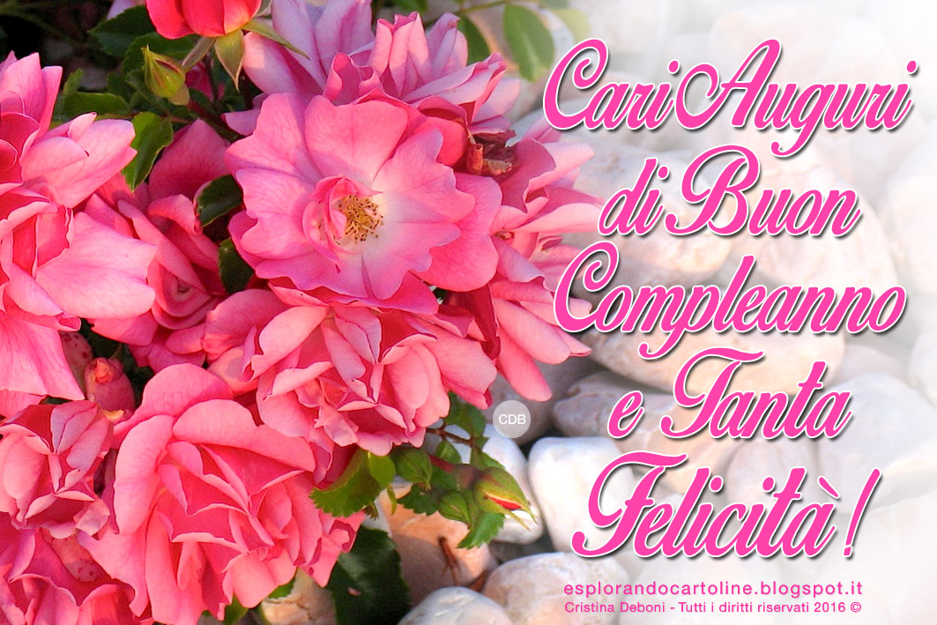

***Narzole 18 ottobre 2018 P. Dante, Religiosi e Personale del Villaggio della Gioia***